下營區圖書館五月份主題書展

下營圖書館5月份於兒童室展出「寶寶的第一套動物書主題書展」，讓爸爸、媽媽、阿公、阿嬤一起陪寶寶們認識可愛的小動物。另於二樓展出「東南亞圖書主題書展」，尤展出之東南亞主題書展涵蓋越南、泰國及印尼等國原文書籍，歡迎各界踴躍向新住民及外國朋友宣傳，其只要持護照、居留證或入出境許可證即可辦理借閱證借書，亦可多多利用本區圖書館資源。

一、東南亞圖書主題書展
1.時間：5月8日至5月31日
2.地點：下營區圖書館2樓成人書庫

二、寶寶的第一套動物書主題書展
1.時間：5月1日至5月31日
2.地點：下營區圖書館兒童室

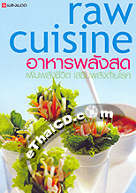 | 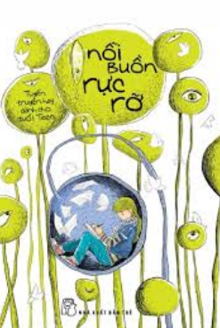 |  |  |  | 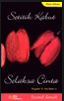
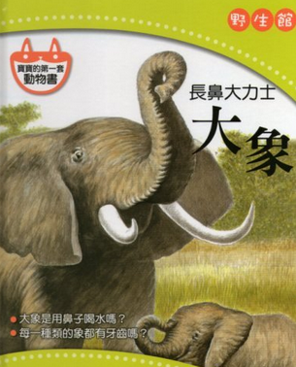 |  | 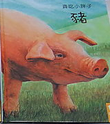 |  | 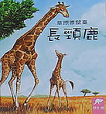 |  | 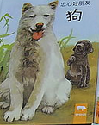
圖片來源：博客來、金石堂網路書店

